**«Огород на окне»**

**- выращивание помидора.**

 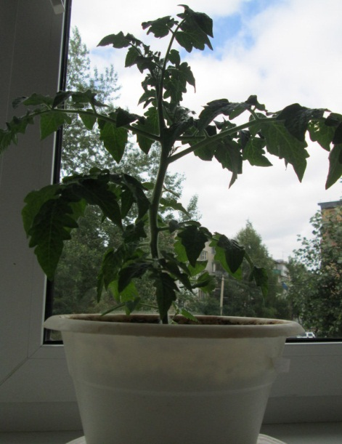 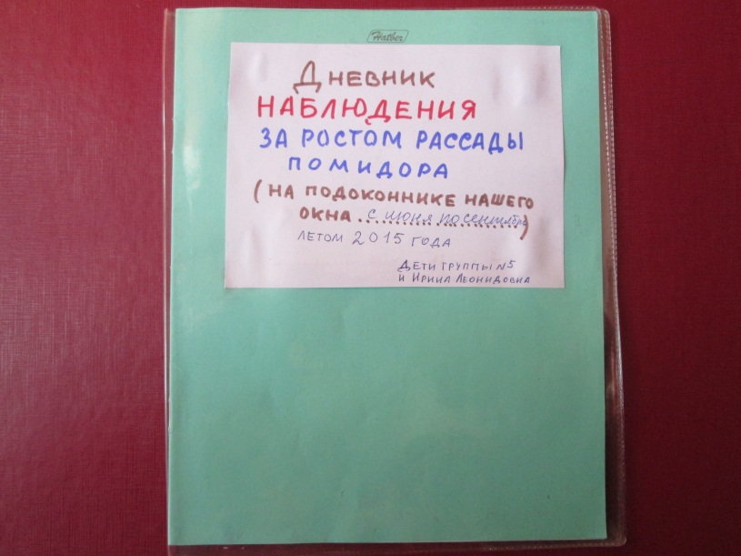

**Сорт «Снегирёк» ДНЕВНИК НАБЛЮДЕНИЯ**

**Материал для измерений**

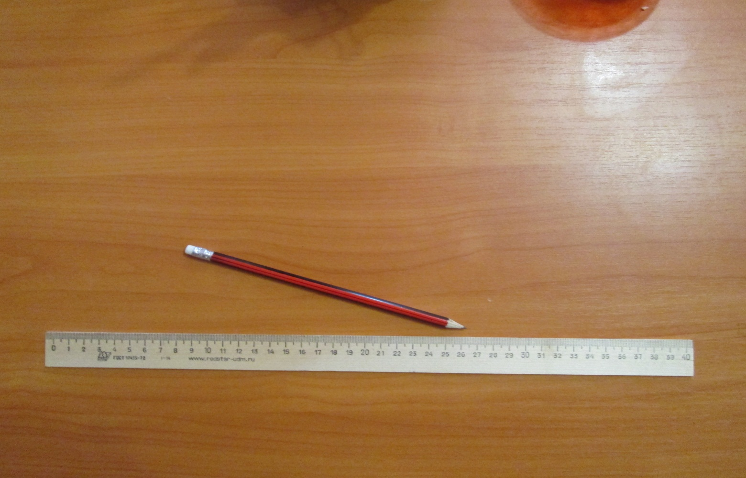

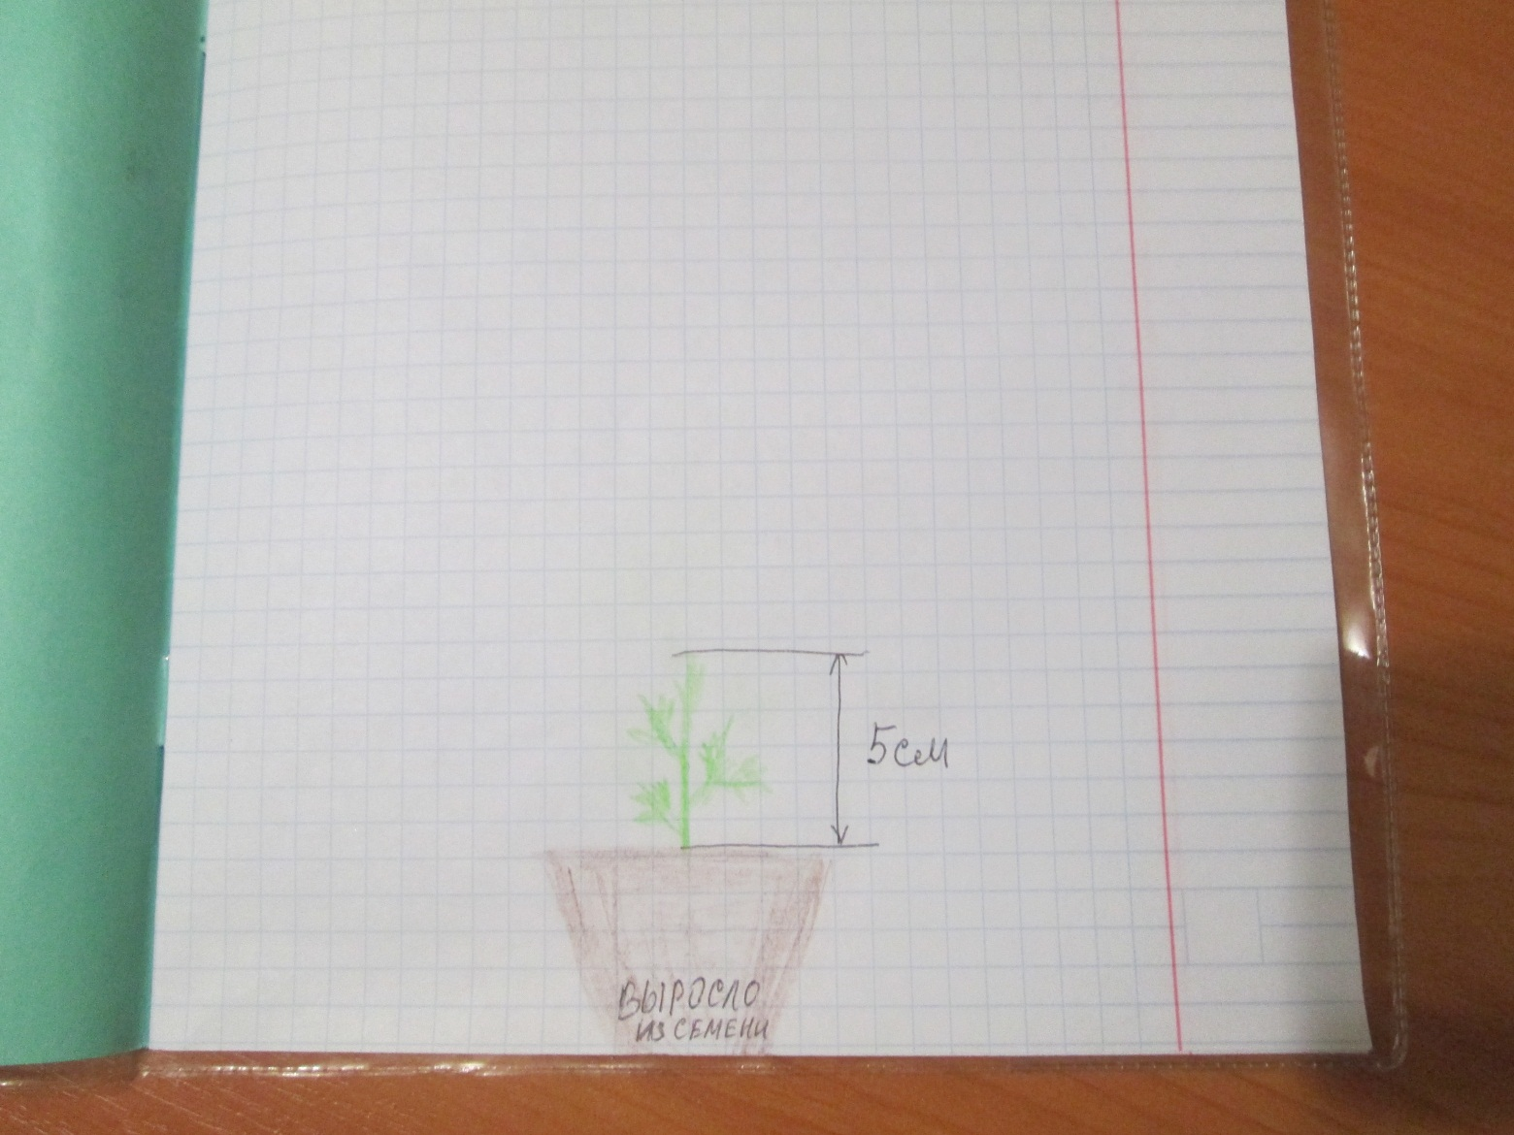 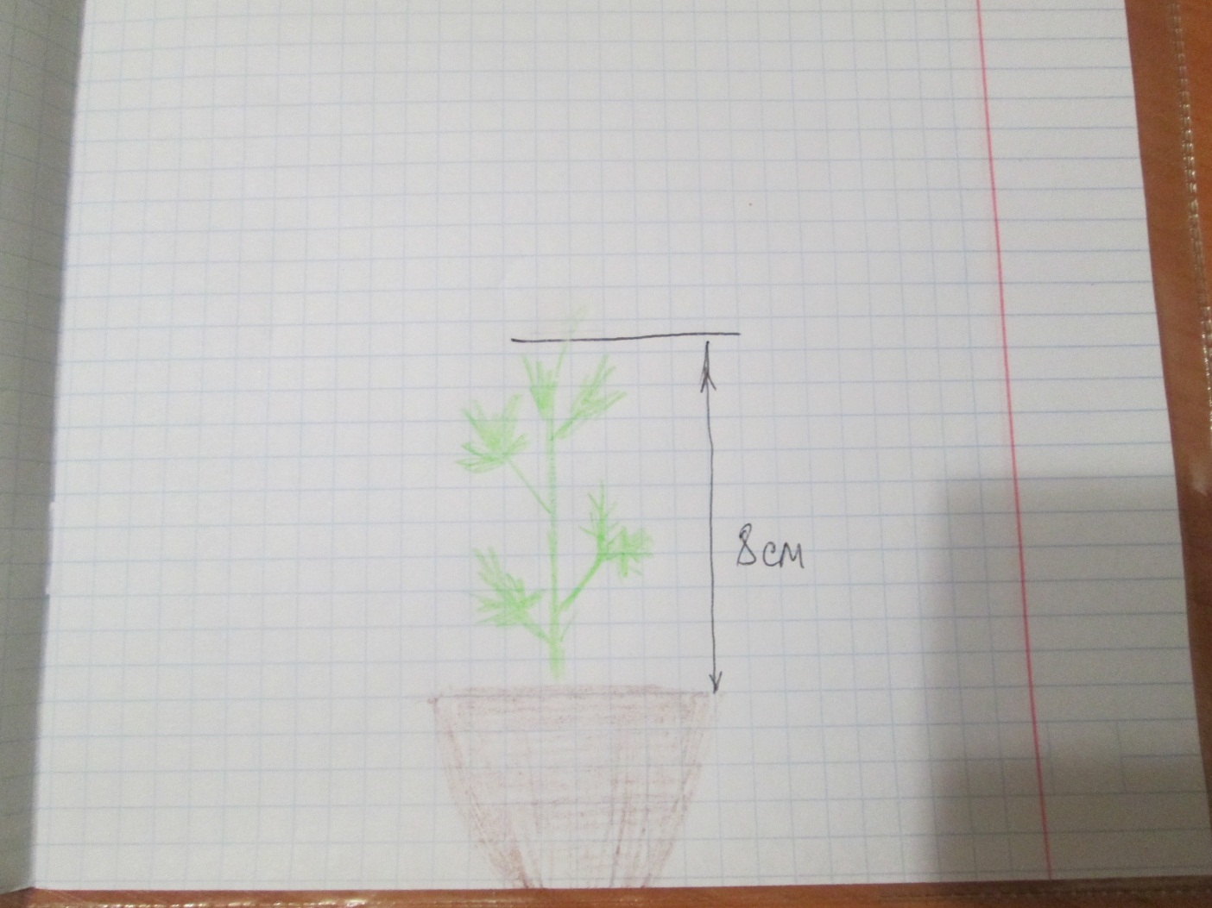

**…И ТАК ДАЛЕЕ…**

